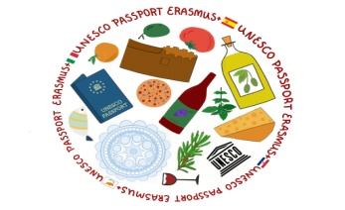

|  |  |
| --- | --- |
| NAZIV AKTIVNOSTI | DOLAZAK PROJEKTNIH TIMOVA IZ PARTNERSKIH ŠKOLA NA PRVU MOBILNOST U HVAR |
| DATUM REALIZACIJE | 9.travnja 2019 |
| MJESTO REALIZACIJE | Hvar |
| BROJ SUDIONIKA | Oko 40 |
| POPIS SUDIONIKA | Sva djeca iz projektnih timova partnerskih zemalja i mentori iz Hrvatske, Italije, Španjolske i Cipra, djelatnici i roditelji učenika OŠ Hvar |
| KRATKI OPIS | Stigli su nam na prvu mobilnost projekta "Unesco Passport" Erasmus+ programa, učenici i učitelji škola partnera iz Italije, Španjolske i Cipra.  U 19 sati i 30 minuta smo u Galeriji Arsenal priredili malu svečanost dočeka naših projektnih prijatelja. U programu su sudjelovali klapa "Galešnik", Folklorno društvo "Šaltin"na čijim nastupima im još jednom iskreno zahvaljujemo. Nazočnima u Galeriji pozdravnim riječima dobrodošlice obratila se ravnateljica OŠ Hvar, Nada Jeličić, kao i koordinatorica projekta Helga Buratović koja je još jednom svih zajedno upoznala sa osnovnim zadaćama i aktivnostima ovog zajedničkog projekta. Potom su se učenici svih zemalja sudionika projekta predstavili jedni drugima izašavši vani pred publiku što je bilo vrlo simpatično. Na kraju je naša Tina Radaić  pjesmom Hallelujah na prekrasan način zatvorila ovu lijepu i ugodnu večer koju su učenici dalje nastavili družeći se u kućama naših hvarskih domaćina, dok je projektni tim naše škole odveo učiteljice iz Italije, Španjolske i Cipra na zajedničku večeru. |